SDS-PAGE快速染液

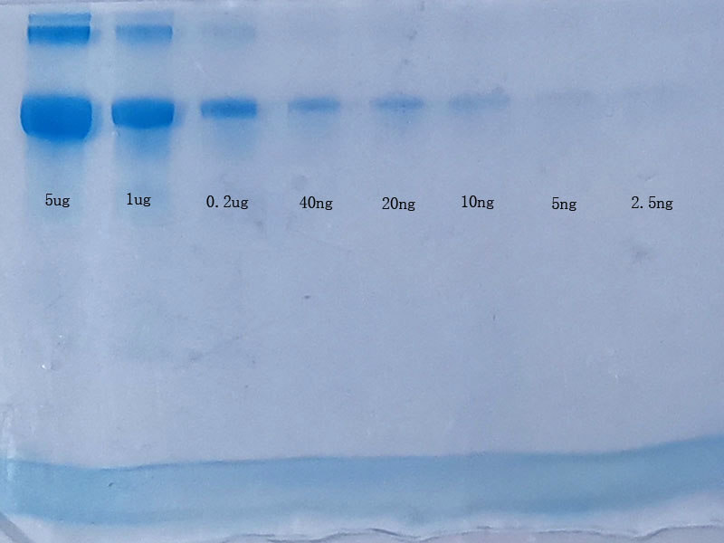
产品编号：4017

本产品是基于考马斯亮蓝的快速染液，用于蛋白质SDS-PAGE电泳胶的快速染色。染液无刺激性气味，呈酸性，为淡蓝色液体，室温可快速使蛋白质着色，染色背景低，无需冲洗，无需脱色。 本染液的染色灵敏度可达5ng（BSA）。
规格
本产品包装规格为100ml, 500ml
运输、储存和有效期
常温运输， 2-8°C储存，在有效期内使用。 正常储存条件下未开封稳定至少1年。
操作方法
- 电泳后，将胶放入染色容器中，加入约20~30ml染液，应该使染液覆盖过胶，轻轻摇动。
- 蛋白质条带在两三分钟内开始显现，随时间推移，染色逐渐加深，15分钟可见清晰条带，1小时可达到最深染色，染液灵敏度可达5ng(BSA)。
- 可以继续浸泡在染液中过夜，如果需要照相，将染液用去离子水漂洗两遍即可。
- 凝胶可在去离子水中浸泡数天，不会影响染色灵敏度。
- 用过的染液，可继续使用，不足量时可添加新的染液，如果发现染色效能下降，弃去。染液至少连续使用3次不影响染色效果。

